Opdracht bij les 6 Boomteelt Periode 1 oogst
https://www.stigas.nl/agroarbo/bomen-vaste-planten-en-zomerbloemen

Klik op de boven staande link en werk het formulier op de volgende 2 pagina uit zoals in dit voorbeeld

Opdracht:
Staand werken aan de oppotmachine
Veiligheid
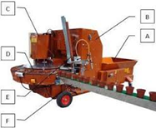
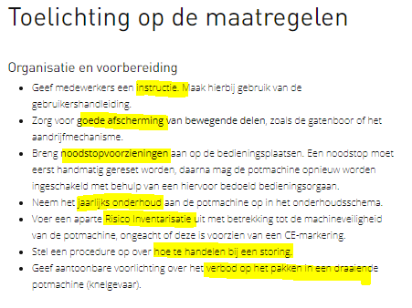
maak hier een samenvatting van in 4 woorden per punt met 1 foto
Lichaamshouding
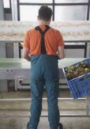
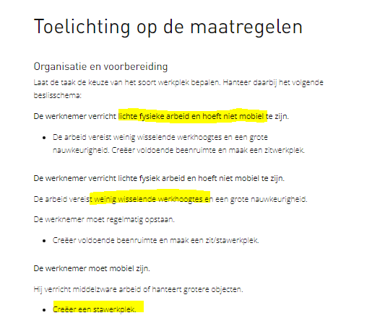
NAAM VAN DE TWEE ACTIVITEITEN
VEILIGIHEID

NAAM VAN DE TWEE ACTIVITEITEN
LICHAAMSHOUDING

